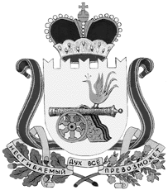

администрация муниципального образования
«Вяземский район» смоленской области

распоряжение

от 01.06.2021 № 267-р

О внесении изменения в распоряжение Администрации муниципального образования «Вяземский район» Смоленской области от 13.05.2021 № 226-р

1. Внести в пункт 1 распоряжения Администрации муниципального образования «Вяземский район» Смоленской области от 13.05.2021 № 226-р «Об утверждении отчета об исполнении бюджета Вяземского городского поселения Вяземского района Смоленской области за первый квартал 2021 года» изменение, цифры «4,7» заменить цифрами «4 676,6».
2. Разместить настоящее распоряжение на сайте Администрации муниципального образования «Вяземский район» Смоленской области и финансового управления Администрации муниципального образования «Вяземский район» Смоленской области.

Глава муниципального образования
«Вяземский район» Смоленской области И.В. Демидова

